|  |  |
| --- | --- |
| Телефоны* | Тел. +7 (495) 587-01-10 добавочный 3622 |
| Электронная почта* | press@edu.gov.ru |
| Адрес | 127006, г. Москва, ул. Каретный Ряд, 2 |
| Курирующее подразделение | [Департамент международного сотрудничества и связей с общественностью](https://edu.gov.ru/about/departments/international_cooperation/" \t "https://alenkasakh.ru/category/novosti-minprosveshheniya-rossii/_blank) |

*

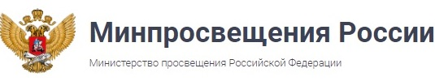

# РУБРИКА: НОВОСТИ МИНПРОСВЕЩЕНИЯ РОССИИ

Только для обращений СМИ.

Заявления и обращения граждан и организаций, поступившие по данному адресу электронной почты, не рассматриваются